INFORME TÉCNICO
INAMHI-DAF-UTICS-2026-053-IT-D
Asunto: Descargo de bien tecnológico.
Fecha: 18 de junio de 2026

1. ANTECEDENTES
Mediante requerimiento institucional, se solicitó la revisión técnica y documental de un bien tecnológico asociado a AMAGUA CHAGÑAY CRISTIAN ALEXIS, con C.I. 1111111111, quien desempeña el cargo de PASANTE en la TECNOP, con la finalidad de sustentar el procedimiento de descargo correspondiente, de acuerdo con las disposiciones administrativas y de control institucional vigentes.

2. DESARROLLO
En atención al requerimiento realizado, se efectuó el levantamiento de información técnica y documental del bien objeto de análisis, revisando los registros institucionales, códigos patrimoniales y demás elementos de identificación correspondientes.

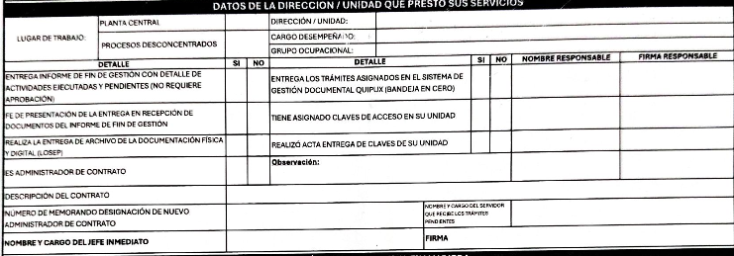
Durante la inspección se evaluó la condición actual del bien tecnológico, recopilando los antecedentes necesarios para determinar su situación dentro del inventario institucional y sustentar el procedimiento administrativo correspondiente. Adicionalmente, se documentaron las características relevantes del bien y su estado de conservación, generando la evidencia técnica requerida para el trámite de descargo.
Características e identificación del bien tecnológico

PROYECTOR
MARCA: HP
ESTADO: REGULAR
MODELO: VISUAL
CÓDIGO ESBYE: ESPBYE
NÚMERO DE SERIE: 1020
CÓDIGO ANTERIOR: HGFD12
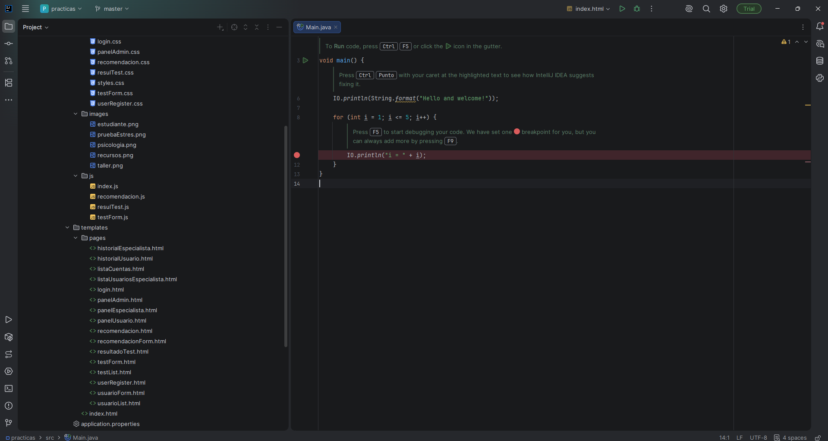

3. CONCLUSIONES
El análisis efectuado permitió determinar la condición actual del bien tecnológico y recopilar la información necesaria para sustentar el procedimiento administrativo correspondiente.
Como resultado de las actividades realizadas, se gestionó el proceso de descargo del bien tecnológico asociado a AMAGUA CHAGÑAY CRISTIAN ALEXIS, en su calidad de PASANTE de la TECNOP, de conformidad con la normativa y procedimientos institucionales vigentes.

ELABORADO POR: | APROBADO POR:
ALEJANDRO CUENCA  TÉCNICO | LUISA  DIRECTORA

